Лекция 5
План лекции
-Принцип работы и классификация бесконтактных двигателей постоянного тока;
-конструкции двигателей;
-датчики положения ротора;
-статические и динамические характеристики БДПТ.

1.4. БЕСКОНТАКТНЫЕ ДВИГАТЕЛИ ПОСТОЯННОГО ТОКА
(БТПТ).
1.4.1. Принцип работы и классификация БДПТ.
В последние годы в ряде областей и технике нашли применение
БДПТ. Интерес к этому классу электрических машин обусловлен их высокой надежностью, способностью работать бесшумно при высоких частотах вращения, во взрывоопасных средах, на больших высотах и т.п. Эти двигатели имеют также хорошие статические и динамические характеристики, приближающиеся к характеристикам коллекторных двигателей постоянного тока.
БДПТ малой и средней мощности выполняются чаще всего на базе синхронной машины с постоянными магнитами на роторе. Обмотки якоря располагаются неподвижно на статоре и подключаются к источнику постоянного тока по средствам полупроводникового инвертора - коммутатора. Силовые ключи коммутатора, коммутирующие обмотку, управляются по сигналу, поступающего с датчика положения ротора (ДПР). ДПР выполняется в одном корпусе с двигателем.
Блок - схема БДПТ представлена на рис. 1.11.

0 U_{П} 0

К О М М У Т А Т О Р

С Д Д П Р

Рис. 1.11. Блок-схема БДПТ на базе синхронной машины с постоянными магнитами на роторе.
Введение позиционной обратной связи превращает синхронную
машину с инверторами в бесконтактный аналог машины постоянного тока, имеющий падающие механические характеристики. В настоящее время находят применения две разновидности БДПТ, отличающие типом обратной связи по положению. В первой разновидности обратная связь осуществляется с помощью параметрических датчиков положения, находящихся в чувствительных элементах (ЧЭ), которые некоторые свои параметры под воздействием какого-либо физического фактора: магнитного поля, излучения и т. д. Такие датчики фиксируют лишь положения ротора, равные числу силовых ключей коммутатора и чаще всего называются дискретными (Рис. 1.12).
Эта схема с дискретным датчиком имеет трех секционную обмотку
на статоре, которая подключается к источнику питания с помощью
коммутатора, имеющего три ключа: VT1, VT2, VT3. Вход каждого из них соединен с выходом соответствующего ЧЭ датчика. Сигнальный сектор имеет угловой размер больше периода коммутации. Наличие перекрытия в работе, т.е. одновременное отпирание двух ключей, обеспечивает возникновение пускового момента, не зависимо от положения ротора. Двигатели, выполненные по этой схеме, наиболее близки к коллекторным, однако имеют и ряд существенных отличий.
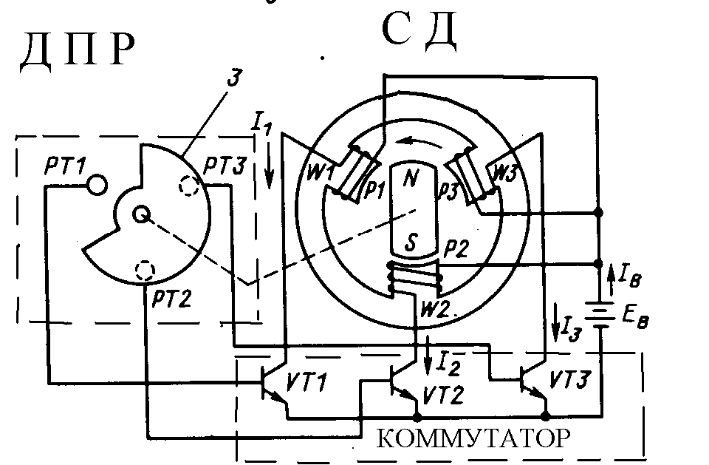

Рис. 1.12. Конструктивная схема дискретного БДПТ.

Если в коллекторных двигателях высокого класса для расширения диапазона регулирования и улучшения условий коммутации стремятся увеличить число секций, а, следовательно, и коллекторных пластин, то БДПТ вследствие технологических трудностей, как правило, выполняют с малым числом секций. В коллекторной машине высокого класса электрический угол между векторами магнитодвижущей силы (МДС) якоря и потока возбуждения практически постоянен во времени и приближается к 90 градусам. В бесконтактном двигателе вектор МДС совершает колебания вокруг к нормали к вектору потока (система координат связана с ротором) в пределе некоторого угла $α_{}$.
$Ò_{\text{}}=\frac{α_{}}{2}\text{.}$
Колебания вектора приводят к сильной зависимости электромагнитного момента от углового положения ротора, что оказывает неблагоприятное влияние на параметры машины и системы, в которой она используется, снижаются границы устойчивости.
Двигатели, выполняемые по другой схеме, имеют аналоговые датчики положения ротора (вращающиеся трансформаторы, сельсины и т. д.).
С помощью аналоговых датчиков положения ротора силовые ключи коммутатора коммутируются по закону близкому к синусоидальному (позиционная модуляция фазовых напряжений). В идеальном случае это позволяет исключить пульсацию момента и расширить диапазон регулирования двигателя. Эти двигатели можно рекомендовать для применения в системах с особо строгими требованиями, например: в системах стабилизации и т.п. В большинстве других случаев целесообразно применять дискретные двигатели.
Схемы БДПТ различаются также:
1) по способу соединений обмоток на замкнутые т.е. состоящие из секций, образующей замкнутый контур в виде многоугольника, и разомкнутые (это лучевые обмотки);
2)по числу секций на делятся на односекционные, двухсекционные и с большим числом секций;
3) по способу питания на реверсивные и не реверсивные.
Некоторые схемы силовых электрических цепей БДПТ представлены на рис. 1.13.

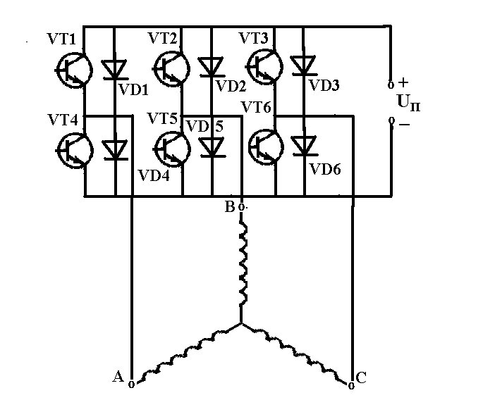
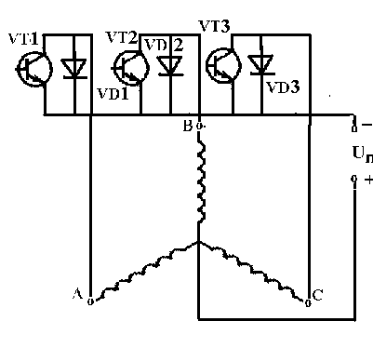
а)
б)
Рис. 1.13. Схемы силовых электрических цепей БДПТ: а - трех секционная реверсивная, б - трех секционная не реверсивная

1.4.2. Конструкции двигателей.
Из предыдущего рисунка ясно, что БДПТ по сравнению с коллекторным двигателем имеют обращенную конструкцию, то есть обмотка якоря расположена на статоре, а индуктор - на роторе.
Индуктор представляет собой постоянный магнит. Двигатели большой мощности в отличие от двигателей малой и средней мощности называются «вентильными» и выполняются с электромагнитным возбуждением.
Для получения наиболее высоких характеристик двигателей в них используют постоянный магниты из редкоземельных материалов.
Эти магниты исключительно стойкие к размагничиванию и способны запасать магнитную энергию больше той, которая могла быть создана обмоткой, выполненная в том же объеме, что и постоянный магнит.
В БДПТ с редкоземельным индуктором практически можно не учитывать реакцию якоря и можно получить значительную индукцию при больших магнитных зазорах, что позволяет в ряде случаев использовать бес пазовую конструкцию якорной обмотки, выполненную в виде втулки, и применить провод большего сечения, не увеличивая объем машины. Но для полного использования магнитных свойств редкоземельного материала конструкция ротора должна выполняться в виде коллекторной конструкции, представленной на рис. 1.14.
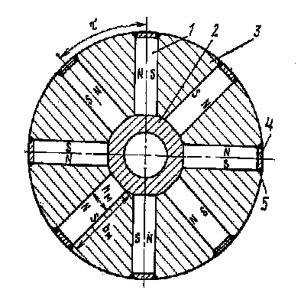
Рис. 1.14. Коллекторная конструкция ротора БДПТ.
Ротор набирается из призматических постоянных магнитов 1, намагниченных по короткой оси. Магниты устанавливаются на немагнитную втулку 2 , таким образом, чтобы оси намагничивания магниты были направлены тангенциально. Между магнитами устанавливаются концентраторы немагнитного потока 3 .Для обеспечения механической прочности на магниты сверху накладываются вставки из немагнитного материала 4 , которые привариваются в местах стыка 5. Магнитный поток, созданный постоянными магнитами, концентрируются в полюсах 3, что обеспечивает высокое значение магнитной индукции в рабочем зазоре, причем концентрация магнитного потока может быть большой и определяться отношением $\frac{å_{}}{\text{αt}}$, где: $å_{}$ - ширина магнита, $t$ - полюсное деление, $α$- коэффициент полюсного перекрытия.
Наибольший эффект дает коллекторная конструкция при большом числе полюсов, при котором удается обеспечить большую величину отношения $\frac{å_{}}{\text{αt}}$.
1.4.3. Датчики положения ротора (ДПР).
В БДПТ используются следующие датчики положения ротора:
- индуктивные (дроссели и трансформаторы насыщения,
выполненных на малогабаритных ферритовых сердечниках);
- гальваномагнитные (это датчики Холла и магнитодиоды );
- фотоэлектрические датчики;
- датчики синусоидальных напряжений (вращающиеся трансформаторы, сельсины и т.д.).
1.4.4. Характеристики БДПТ.
Также как и для ДПТ с НВ частоту вращения БДПТ можно регулировать,
меняя амплитуду напряжения питания. На практике, вследствие того, что коммутатор является усилителем мощности, используют частотно-импульсные методы управления.
БДПТ имеют характеристики близкие к характеристикам ДПТ с НВ, но небольшое число секций вносят изменения в их параметры.
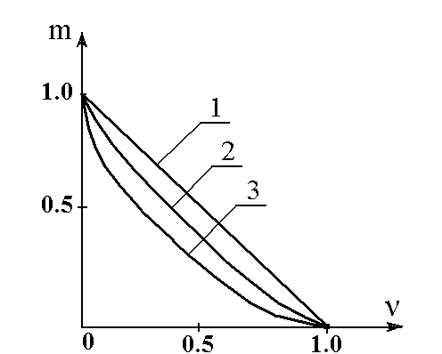
Механические характеристики БДПТ представлены на рис. 1.15.

Рис. 1.15. Механические характеристики БДПТ в относительных
единицах. Здесь: m=M_{дв}/М_{дв пуск.}, ν=Ω_{дв}/Ω_{хх},m- кратность
пускового момента; 1-$L_{\text{}}→0$- характеристика ДПТ
с НВ с очень большим числом секций >10; 2- $L_{\text{}}=L_{1}$
для БДПТ с относительно большим числом секций, 3 и
больше; $L_{\text{}}=L_{2}>L_{1}$ - характеристика БДПТ с
числом секций 2-3.
Для анализа динамических характеристик БДПТ можно использовать передаточную функцию (1.3).Дальнейшее упрощения практически невозможно, так как индуктивность якорной обмотки, вследствие малого числа секций, велика и, поэтому, электромагнитная постоянная времени имеет тот же порядок что и электромеханическая постоянная времени.

